UNIDAD DE APRENDIZAJE 2: Paquete Swing
NOTA: Este documento está protegido. Podrás incluir tus comentarios en los espacios de color amarillo.
Actividad: 1 | Módulo: 1
Nombre:
Apellidos:
Fecha:

Desarrollar el interfaz visual del juego Tres en Raya mediante el framework visual Swing. El resultado debe ser algo parecido a:
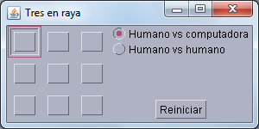
Entre los radio button y el botón de reiniciar existe un label donde se mostrará quién gana o si se producen tablas.
Implementar las siguientes funcionalidades:
- Marcación de posición jugada.
- Reinicio de juego.
- Selección de modo de juego: contra un humano o la computadora.
- Cierre de la aplicación mediante el botón de cerrado de la ventana.
- Chequeo de final de juego: ganador o tablas.
- La lógica de la computadora se limitará a seleccionar una casilla libre de forma aleatoria y evitar que el contrincante haga tres en raya.
- Utilizar el Look & Feel de Motif (Unix).
Nota 1: Está prohibido utilizar cualquier tipo de editor visual para el diseño del interfaz gráfico.
Nota 2: Se utilizarán Layout Managers y nunca coordenadas y tamaños fijos (más allá de los de la ventana principal).

Envía la solución a la tutoría de la forma establecida en el curso.

